Temat kompleksowy : MAJOWA ŁĄKA
WTOREK 12.05.2020

Cele: -dalsze poznawanie mieszkańców łąki majowej
-doskonalenie sprawności reki wiodącej
-wyciąganie i formułowanie wniosków na podstawie przeprowadzonego dośw.
-poznanie figury geometrycznej - sześcian
-doskonalenie przeliczania w zakresie 10
-utrwalenie nazw owadów

1.Rodzicu przeczytaj dziecku opowiadanie. B.Formy - "Przyjaciele konika polnego". Zadaj pytania do tekstu.
Mieszkańcy łąki wyszli powitać łąkę. Upajali się zapachem wilgotnej ziemi i szumem młodej trawy. Brakowało jedynie konika polnego i jego pięknej muzyki. Tymczasem biedny konik leżał w łóżku. Złamana noga bardzo go bolała. Pięknie brzmiące skrzypce stały w kącie chłodnego, ponurego pokoju. Łzy spływały po jego policzkach.
- Wszyscy o mnie zapomnieli. Chyba myślą że dom jest pusty.
Nagle usłyszał delikatne pukanie do drzwi.
- Otwarte -rzekł słabym głosem.
W drzwiach stanęła myszka, żuk, biedronka i siostry mrówki.
- Co się stało wszyscy się o ciebie martwimy.
- Miałem wypadek i ...- głos drżał konikowi, który wskazał swoją nogę. Zwierzęta rozejrzały się po pokoju.
- Musimy się tobą zająć, posprzątać i przygotować coś do jedzenia. Przecież sam nie dasz rady. Zaraz zabrały się do pracy.
Myszka wyczyściła okno. Na parapecie ustawiła piękne kwiaty. Siostry mrówki umyły podłogę, a biedronka upiekła smaczny placek. Przez czystą szybę zajrzało słoneczko i wypełniło pokój jasnym blaskiem.
-Jesteście prawdziwymi przyjaciółmi. Bardzo wam dziękuję.
Kiedy wyzdrowiał zaprosił wszystkich mieszkańców łąki na swój koncert. Poczęstował ich rosą, którą pili z listków koniczyny. Pięknie grał na swoich skrzypcach, a melodia wypełniała serca słuchaczy miłością i dobrocią.
Pytania do tekstu
- O kim jest mowa w opowiadaniu?
-Kto odwiedził konika polnego w domu?
-Co dobrego uczynili koledze przyjaciele?
-jak czuje się ktoś, kto jest chory? Co możemy wtedy zrobić?

Dla odprężenia możecie posłuchać dźwięku, jaki wydaje konik polny. Może ktoś potrafi go naśladować?:

https://www.youtube.com/watch?v=WU57ZdkUk5k

3.Pamiętacie, kto w opowiadaniu przyniósł konikowi kwiaty? Tak, to była myszka. A nasza kolejna propozycja dotyczy właśnie zabawy/ doświadczenia z wykorzystaniem kwiatów. Na pewno znacie mnóstwo nazw kwiatów , wiecie też, czego potrzebują do życia. A czy próbowaliście kiedykolwiek samodzielnie zmienić barwę kwitnących kwiatów? Jeśli nie, proponujemy obejrzeć film z instrukcją, jak to zrobić „ krok po kroku”:

https://www.youtube.com/watch?v=u-hAok7UqrY (podpowiadamy, że do eksperymentu można wykorzystać dowolne kwiaty, które rosną np. w Waszym ogródku, czy pobliskiej łące)

Mamy tez krótką instrukcję rysunkową:

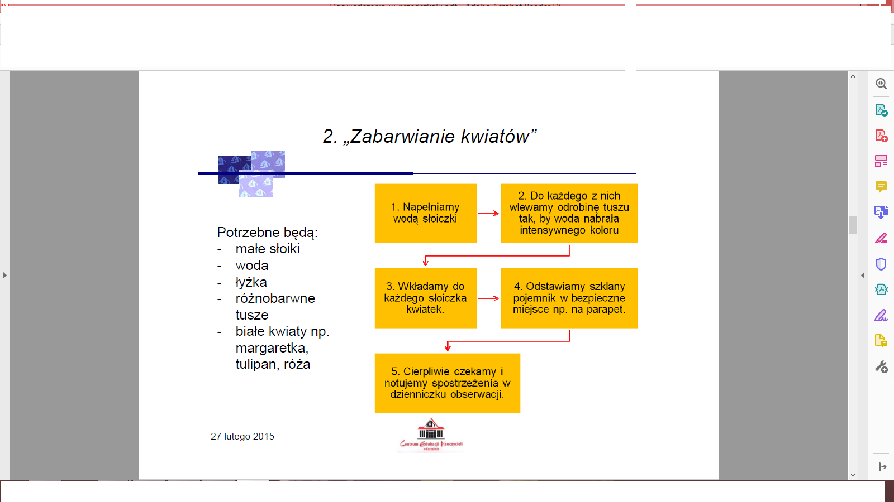

CZY KOMUŚ UDAŁO SIĘ UZYSKAĆ TAKI EFEKT?!

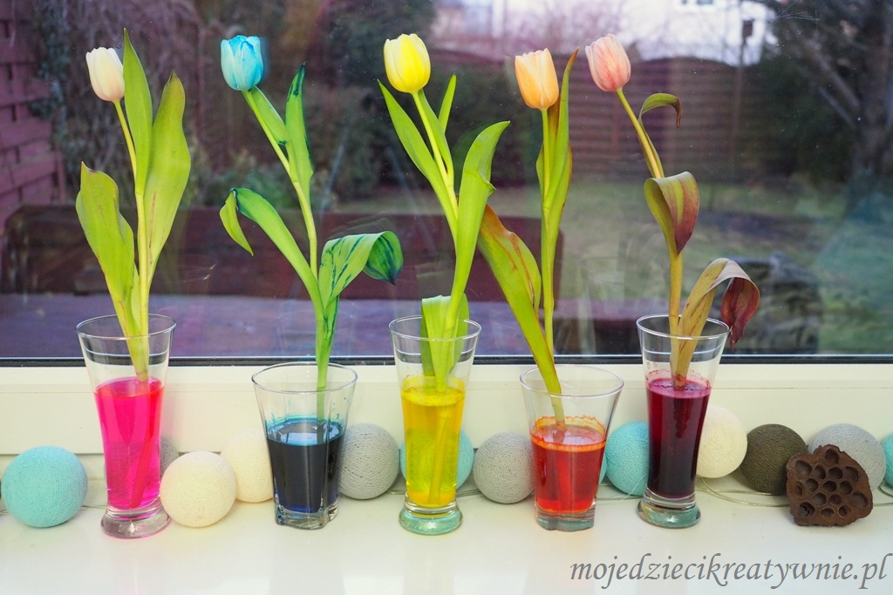

Z krainy przyrody przenosimy się do krainy matematyki, gdzie poznacie nowa figurę geometryczną, jaką jest SZEŚCIAN
Prosimy otworzyć książkę na s.40 . Rodzicu, przypomnij najpierw dziecku, jakie cechy ma kwadrat(ma cztery boki, wszystkie są równe, ma cztery wierzchołki), kwadraty mogą być różnej wielkości.
Ćwiczenia dla dziecka

Kreślenie w powietrzu przez dziecko kształtu kwadratu, wyszukiwanie w pomieszczeniu przedmiotów, które mają kształt kwadratu.
Następnie dziecko wykonuje zadania na s.40- Rodzicu, to może być dość trudne zadanie dla Twojego dziecka ;-)
4. Zabawy z sześcianem - kostką. Potrzeba Wam będzie kostka do gry
Oglądanie kostki do gry. Przeliczanie oczek na każdym boku kostki.

• dziecko rzuca kostką i wykonuje tyle czynności ile wyrzuciło oczek na kostce (polecenia wydaje rodzic), np. podskoki, skłony, przysiady, okrzyki, klaśnięcia itp.,
• ponowne rzucenie kostką, podawanie liczby większej (lub mniejsze) o jeden w stosunku do liczby oczek wyrzuconych na kostce,
• układanie na dywanie tyle przedmiotów ile oczek jest wyrzuconych na kostce,
• podawanie wyrazów składających się z tylu sylab ile zostało wyrzuconych oczek na kostce (wersja trudniejsza),
• wymienianie tyle nazw, np. owadów, kwiatów, przedmiotów itp. ile zostało wyrzuconych oczek na kostce.
Przypomnienie, jakiej bryły ma kształt kostka ( sześcian)
5.Czas na usprawnienie reki ,Pamiętacie ,aby pismo było ładne należy ćwiczyć!!! proszę wykonajcie zadanie ,które jest w książce na s.41

W trakcie pracy proponujemy posłuchać piosenki MAJOWA ŁĄKA PIOSENKA PODPOWIE WAM JAKIE ŚWIĘTO SIĘ ZBLIŻA…

https://www.youtube.com/watch?v=cb0dNXPEYoc
(kopiuj plik do przeglądarki)
DLA CHĘTNYCH I CIEKAWYCH
https://szaloneliczby.pl/dodawanie-w-zakresie-10/
https://szaloneliczby.pl/odejmowanie-w-zakresie-10/

Przykład informacji zwrotnej do nauczyciela

Przykłady informacji zwrotnej:
Imię i nazwisko dziecka: .............................................................
Data: 12.05.2020 (poniedziałek)……
Proszę wpisać TAK lub NIE…..
1. Dziecko wysłuchało tekstu opowiadania i odpowiadało na pytania dot. treści…..
2 Dziecko słuchało odgłosu owada i naśladowało jego dźwięk ( ćwicz. dźwiękonaśladowcze)….
3.Dziecko wykonało eksperyment przyrodniczy, wysnuwało wnioski …..
4.Dziecko wykonało zadania z Karty Pracy ( cz.4, str.40 i 41)…..
5.Dziecko uczestniczyło w zabawach z wyk. kostki do gry.
6. Inne…….
Informację zwrotną przesyłajcie proszę na e-mail grupowy: calineczka2020zostanwdomu@gmail.com

Jeśli nie macie Państwo takiej możliwości to można skorzystać z Messenger:
Aneta Roga lub Bernadeta Niełacna
Informację zwrotną można przesyłać raz w tygodniu, ale musi ona zawierać króciutki opis każdego dnia. To Państwo decydujecie , czy wysyłacie informację codziennie czy raz w tygodniu (zbiorową).

DZIEKUJEMY ;-)

